1. Предложить пример функции, не имеющей предела в нуле и в бесконечностях.

$$\lim_{x→∞}{\frac{1}{x}}=0$$

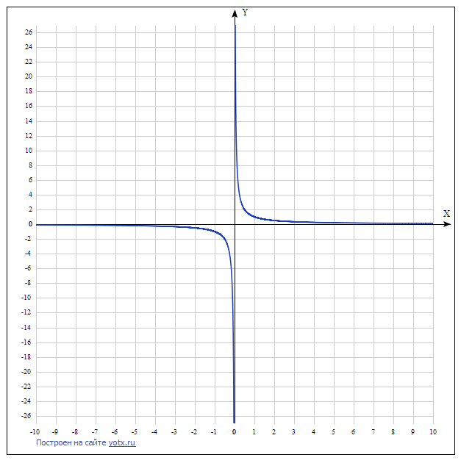

1. Привести пример функции, не имеющей предела в точке, но определенной в ней

Это 1,0,-1 при x>0, x=0, x<0 соответственно. При этих значениях функция не имеет предела в точке 0.

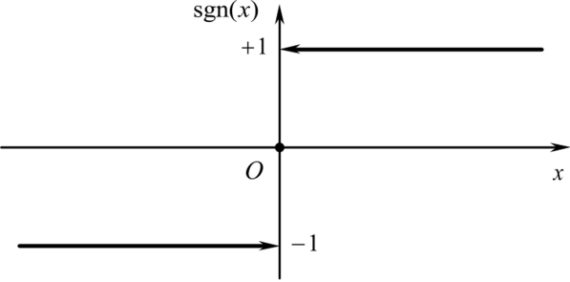

1. Исследовать функцию f(x)=x^3-x^2 по плану:

Область задания и область значений.

D(y) = $(-∞;+∞)$

$f_{\left(-x\right)}=(-{x)}^{3}+x^{2}$ = - $x^{3}+x^{2}$ функция будет четной при положительных значениях и нечетной при отрицательных значениях

Точки пересечения с осями координат:

С осью Оx (y=0):

(0;0);(1;0)

С осью Оy(x=0):

(0;0)

Функция возрастает на отрезке (-∞;0)U(;∞)

Функция убывает на отрезке (0: )

x = 0 – точка максимума, y max (0) =

x= - минимума, y min() =

Функция выпукла вверх от (-∞до

Функция выпукла вниз от до +∞)

X= $\frac{1}{3}$ точка перегиба $f_{\left(\frac{1}{3}\right)}$ = ${(\frac{1}{3}) }^{3}+ {(-\frac{1}{3}) }^{2}=\frac{1}{27}+\frac{1}{9}=\frac{4}{27}$

Находим наклонные асимптоты

$$\lim_{n→-∞}{ \frac{x^{3}-x^{2}}{x}}=∞$$

Наклонной асимптоты слева не существует

$$\lim_{n→∞}{\frac{x^{3}-x^{2}}{x}}=∞$$

Наклонной асимптоты справа не существует

**График функции:**

